***Правила поведінки здобувачів освіти в Пуківському ЗДО «Калинонька»***

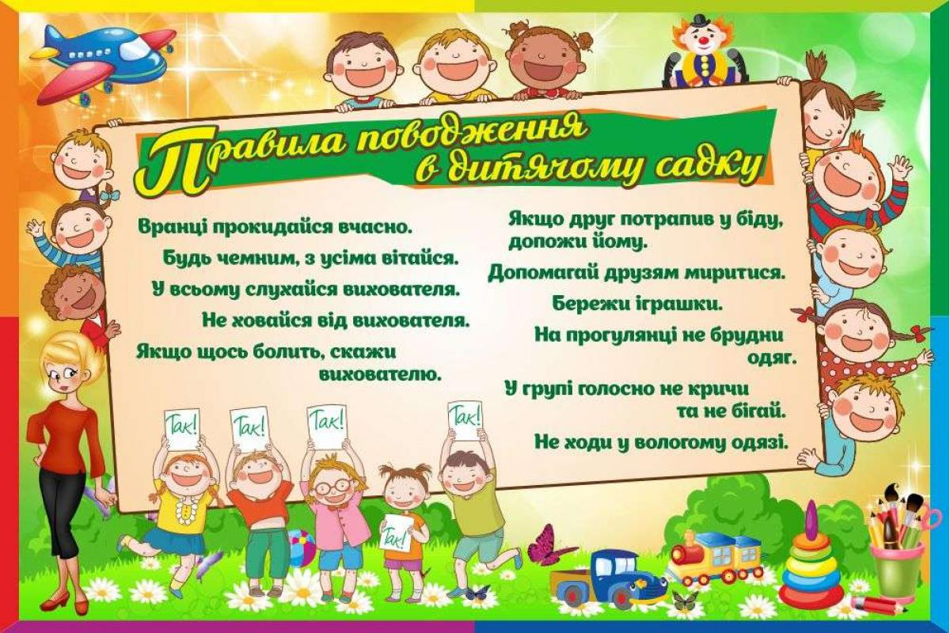

* ***Приходити вчасно в дитячий садок;***
* ***Вітатися з усіма працівниками ЗДО;***
* ***У всьому слухатися вихователя;***
* ***Якщо щось болить, то обов’язково про це сказати вихователю;***
* ***Берегти іграшки, майно та книги;***
* ***На прогулянці не бруднити одяг;***
* ***В групі голосно не кричати та не бігати;***
* ***Не ходити в  вологому одязі;***
* ***Не ображати дітей зі своєї групи;***
* ***Слідкувати за станом свого одягу;***
* ***Мати особисті носові хустинки;***
* ***Дотримуватися вимог безпеки;***
* ***Акуратно вішати одяг в свою шафку.***